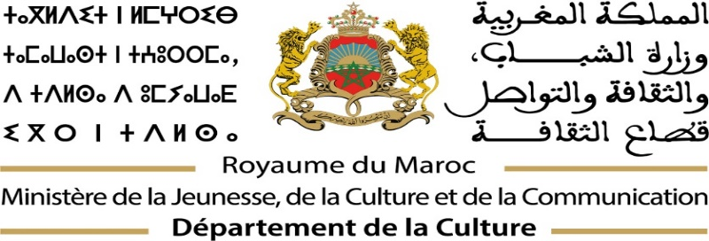

استمارة المشاركة في
الدورة الثانية للجائزة الوطنية للفنون التشكيلية برسم سنة 2023
المرحلة الأولى: المباراة الجهوية
فن الصباغة

- الاسم الشخصي والعائلي: :………………………………........……….............................................
- تاريخ ومكان الازدياد:………………………………........……….......................................................
- العنوان الشخصي:……………………………… ........….......……................................................
- البريد الإلكتروني:………………………………........………...........................................................
- الهاتف:………………………………........……….........................................................................
- المستوى الدراسي:………………………………........………..........................................................

الوثائق المطلوبة :
- طلب المشاركة موجه إلى السيد المدير الجهوي لوزارة الثقافة بالجهة التي يقطن بها المرشح؛
- استمارة المشاركة معبأة بالمعلومات يتم تحميلها من الموقع الإلكتروني للوزارة؛
- الوثائق المتعلقة بالممارسة الفنية (في حال توفرها)؛
- صورة شمسية حديثة للمرشح؛
- حامل إلكتروني يتضمن صورا ذات جودة عالية للأعمال الفنية المشارك بها (يتراوح عددها ما بين 15 و20)، والتي ستوضع رهن إشارة لجنة التحكيم قصد الانتقاء الأولي مع ذكر البيانات المتعلقة باللوحات المشاركة: المقاييس و التقنيات و المواد المستعملة و العنوان وسنة الإنتاج)؛
- نص مرقون في 200 كلمة كحد أقصى (بصيغة الوورد) يشرح فيه المرشح (ة) أسلوبه ومقاربته الفنية؛
- نهج السيرة للمرشح باللغتين العربية والفرنسية (بصيغة الوورد)؛
- نسخة من بطاقة التعريف الوطنية.
ولمزيد من المعلومات، يرجى الاتصال بالمديريات الجهوية للثقافة حسب الأرقام الهاتفية الواردة في دليل الوزارة بموقعها الإلكتروني https://mjcc.gov.ma

استمارة المشاركة في
الدورة الثانية للجائزة الوطنية للفنون التشكيلية برسم سنة 2023
الجائزة الوطنية للتصوير الفوتوغرافي الفني

- الاسم الشخصي والعائلي: :………………………………........……….............................................
- تاريخ ومكان الازدياد:………………………………........……….......................................................
- العنوان الشخصي:……………………………… ........….......……................................................
- البريد الإلكتروني:………………………………........………...........................................................
- الهاتف:………………………………........……….........................................................................
- المستوى الدراسي:………………………………........………..........................................................

الوثائق المطلوبة :
- طلب الترشيح موجه للسيد مدير الفنون؛
- استمارة المشاركة معبأة بمعلومات عن المشارك(ة) يتم تحميلها من الموقع الإلكتروني للوزارة؛
- الوثائق المتعلقة بالممارسة الفنية (في حال توفرها)؛
- صورة شمسية حديثة للمرشح (ة)؛
- حامل إلكتروني يتضمن سلسلة من الصور الفوتوغرافية (يتراوح عددها ما بين 15 و20) ذات جودة عالية بصيغة jpeg 1024x768 بيكسال وبدقةRésolution 72 dpi. ويوضع هذا الحامل الالكتروني رهن إشارة لجنة التحكيم قصد الانتقاء الأولي مع ذكر البيانات المتعلقة بالصور المشاركة: العنوان، التقنيات المستعملة، المقاييس، تاريخ ومكان التقاط الصورة )؛
- نص مرقون في 200 كلمة كحد أقصى (بصيغة الوورد) يشرح فيه المرشح (ة) أسلوبه ومقاربته الفوتوغرافية؛
- نهج السيرة للمرشح باللغتين العربية والفرنسية (بصيغة الوورد)؛
- نسخة من بطاقة التعريف الوطنية.
ولمزيد من المعلومات، يرجى الاتصال بمديرية الفنون قسم الفنون التشكيلية على الرقم 0537274071

استمارة المشاركة في
الدورة الثانية للجائزة الوطنية للفنون التشكيلية برسم سنة 2023
الجائزة الوطنية لفن النحت

- الاسم الشخصي والعائلي: :………………………………........……….............................................
- تاريخ ومكان الازدياد:………………………………........……….......................................................
- العنوان الشخصي:……………………………… ........….......……................................................
- البريد الإلكتروني:………………………………........………...........................................................
- الهاتف:………………………………........……….........................................................................
- المستوى الدراسي:………………………………........………..........................................................

الوثائق المطلوبة :
- طلب الترشيح موجه للسيد مدير الفنون؛
- استمارة المشاركة معبأة بالمعلومات يتم تحميلها من الموقع الإلكتروني للوزارة،
- الوثائق المتعلقة بالممارسة الفنية ( في حال توفرها) ؛
- صورة شمسية حديثة للمرشح؛
- حامل إلكتروني يتضمن صور ذات جودة عالية للأعمال الفنية المشارك بها (يتراوح عددها ما بين 15 و20) ، والتي ستوضع رهن إشارة لجنة التحكيم قصد الانتقاء الأولي مع ذكر البيانات المتعلقة بالمنحوتة المشاركة: المقاييس والمواد والتقنيات المستعملة والعنوان وينة الإنتاج) ؛
- نص مرقون في 200 كلمة كحد أقصى (بصيغة الوورد) يشرح فيه المرشح (ة) أسلوبه ومقاربته الفنية؛
- نهج السيرة للمرشح باللغتين العربية والفرنسية (بصيغة الوورد) ؛
- نسخة من بطاقة التعريف الوطنية؛
ولمزيد من المعلومات، يرجى الاتصال بمديرية الفنون قسم الفنون التشكيلية على الرقم 0537274071

